Муниципальное общеобразовательное учреждение
средняя общеобразовательная школа №1 города Московский

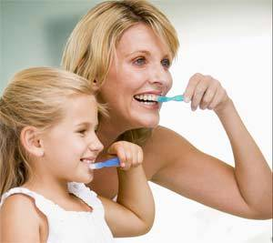

Классный руководитель
А.И. Фабер

Из опыта работы А.И. Фабер
по здоровьесберегающей программе «Педагогика здоровья».
Занятие по «Педагогике здоровья» во 2 классе.
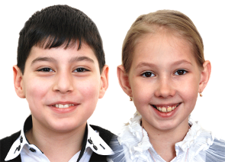
ТЕМА. Здоровые зубы – здоровый организм.
ЦЕЛЬ. Привести знания детей о зубах и уходу за ними в систему.
Задачи:
- познакомить с историей и строением зубов у человека,
- показать взаимосвязь питания и здоровых зубов,
- закрепить знания о правильном уходе за зубами,
- воспитывать у школьников сознательное бережное отношение к своему здоровью.
ОБОРУДОВАНИЕ:
Ноутбук, мультимедийный проектор, магнитофон.
Зеркальце малое (на каждого).
Шаблон зуба (на каждого).
Пакет с овощами и фруктами, конфеты, бутылка с «Пепси-колой».
Календарь «Чистим зубы» (на каждого).
Книги о здоровье для выставки.

Ход занятия.
1.Организационный момент.
Звучит мелодия из телевизионной передачи «Здоровье».
Учитель. Ребята, сегодня на уроке вы побываете на телевизионной передаче «Здоровье». Вы будете участниками «Детской рубрики», продолжите изучать свой организм, чтобы охранять и укреплять здоровье. Здоровым хочет быть каждый ребенок.
2. Сообщение темы и целей.
Учитель. Тема нашей телевизионной передачи «Здоровые зубы – здоровый организм». Чтобы вы могли поделиться полученными знаниями со своими друзьями, будем в тетрадях выполнять необходимые записи.
Ученики записывают в тетрадях тему урока.
Учитель. На уроке вы узнаете историю зубов, их строение (выясним, как и почему разрушаются зубы), повторите правила гигиены полости рта, закрепите свои знания о правильном уходе за зубами.
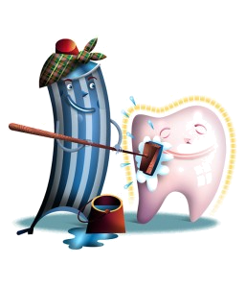
В передаче мы встретимся с Доктором Кроликом - врачом-стоматологом. Он назовет нам несколько правил, которые помогут сохранить зубы здоровыми на долгие годы. И обязательно послушаем народные советы Евдокии Дубравы
3.Основная часть.
Учитель. Начинаем нашу передачу. Я расскажу вам историю зубов. На обеих сторонах челюсти человека зубы прорезаются два раза в жизни.
Демонстрируется слайд 1.
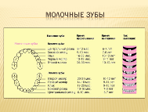

Первые молочные зубы прорезаются в возрасте 6-8 месяцев. А все 20 молочных зубов появляются к трём годам. В возрасте 5-7 лет передние зубы начинают выпадать, остальные молочные зубы заменяются постоянными к 9-13 годам. Только что прорезавший зуб имеет не затвердевшую эмаль. Минералы, которые содержатся в слюне, пище, фторе укрепляют эмаль зуба в течение трёх лет. В этот период надо очень беречь зубы и хорошо за ними ухаживать. Если будут хорошие молочные зубы, то будут хорошими и постоянные. Молочные зубы «живут» мало, несколько лет. Потом они начинают постепенно выпадать, а на месте выпавшего зуба обязательно вырастет новый зуб. Ребята, как вы думаете, сколько постоянных зубов у человека?
(Ответы детей)
Слайд 2.
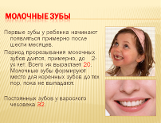
Учитель. Правильно, у человека 32 зуба. 28 зубов вырастает до 14 лет. Остальные 4 зуба, которые называют «зубы мудрости», вырастают после 17 лет.
Слайд 3.
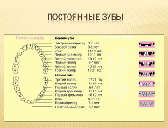

Зубы у человека делятся на три группы: резцы, клыки, коренные. Рассмотрите их в зеркало.
Ученики рассматривают свои зубы в зеркальце.
Резцы — откусывают кусочки пищи. Клыки — разгрызают плотную пищу.
Коренные — дробят, перетирают пищу.
Учитель. Давайте посмотрим на строение здорового зуба.
Слайд 4.
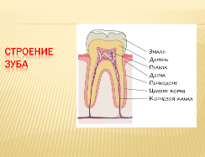

Учитель. Хотя зубы имеют разную форму и предназначены для разных целей, все они устроены одинаково. Каждый зуб — это маленькая кость в нашем организме, только намного тверже и прочнее, чем другие кости. Мы так мудро созданы, что самая крепкая часть в нашем теле – это зубы! И это неслучайно. Зубы и должны быть прочными, ведь мы пережевываем ими пищу по три раза в день в течение всей жизни. Посмотрите на свои зубы в зеркальце.
Ученики смотрят в зеркальце на свои зубы.
Учитель. Чем покрыты зубы сверху? (Ответы детей). Поверхность зубов покрыта снаружи эмалью. Эмаль — очень твердое вещество. Здоровую, крепкую эмаль не берет сверло, а острие сабли при ударе об эмаль тупится. Внутри зуба мягкая ткань — пульпа. Она содержит кровеносные сосуды, через которые в зуб поступают кислород, питательные вещества, витамины, необходимые для роста и сохранения зуба. Внизу зуба различают корень. Он закрепляет зубы, чтобы они не шатались и не выпадали. Возьмите шаблон зуба, обведите его, раскрасьте и подпишите.
Ученики работают в тетрадях (обводят шаблон зуба, раскрашивают и подписывают строение зуба).
Учитель. Ребята, как вы узнаете, что есть зуб, который необходимо показать врачу для лечения? (Ответы детей). Через корень проходит нерв, который передает сигнал в мозг и обратно о состоянии ваших зубов. Основание зуба со всех сторон окружено десной. Очень важно, чтобы десны всегда были здоровыми, и в них не проникала инфекция. Если в десну попадет инфекция, то она может распространиться на зуб и разрушить его. Почему же происходит разрушение зуба?

Слайд 5.
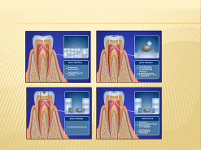
Во рту у каждого человека есть бактерии — микроскопические живые существа. Если на зубах остаются частицы пищи, которую мы едим, бактерии начинают приносить нашим зубам большой вред. Они выделяют кислоту, которая разъедает зуб, и образуется дупло.
Слайд 6.
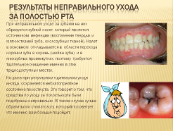

Если врач не залечит дупло, пока оно мало, то дупло будет увеличиваться в размерах и достигнет внутренней части зуба и поэтому зуб начинает болеть. Если вы вовремя не обратитесь к врачу, то это может привести к потере зуба. Как можно чаще посещайте зубного врача, чтобы зубы были здоровыми.
При неправильном уходе за зубами на них образуется зубной налет, который является источником инфекции (воспаление твердых и мягких тканей зуба, около зубных тканей). Налет в основном откладывается в области перехода коронки зуба в корень (шейка зуба) и в межзубных промежутках, поэтому требуется тщательное очищение именно в этих труднодоступных местах.
Но даже при регулярном тщательном уходе иногда сохраняется неблагоприятное состояние полости рта. Это говорит о том, что средства по уходу за полостью рта были подобраны неправильно. В таком случае лучше обратиться к стоматологу, который посоветует, что именно вам больше подойдет.
Слайд 7.

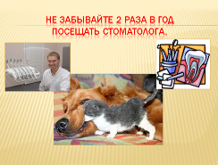

Почему обязательно нужно лечить зубы?
Человек с больными зубами не может пережевывать пищу, и это может привести к болезни желудка. Болезни могут вызвать и поселившиеся в зубах микробы, которые мы проглатываем вместе с пищей.
Слайд 8.

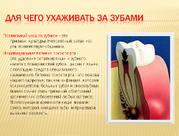

Учитель. Как же сохранить зубы здоровыми, крепкими? Давайте послушаем разговор между двумя куклами.
Дети обыгрывают разговор между куклами. У куклы Саши в руках конфеты и «Пепси-кола», у куклы Маши – пакет с фруктами и овощами.
Саша. Как я люблю сладкое, не могу дня прожить без сладкого! Только сладости бы и кушала…
Маша. А я получаю удовольствие от яблок, груш, персиков, моркови. Я люблю давать работу моим зубам: так грызу овощи, что хруст стоит. Ой! А что у тебя за повязка на щеке?
Саша (опечалившись). Зубы замучали! Холодное ем, больно, горячее ем – больно, даже на сладкое зубы реагируют, а я не могу без сладкого!
Учитель. Ребята, а какие вы знаете полезные продукты? (Ответы детей).
Слайд 9.

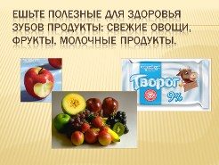

4. Физкультминутка.

Учитель. Если мы будем есть здоровые продукты, то и зубы у нас будут здоровыми. Полезно есть сырые корнеплоды, так как жевание укрепляет соединительные волокна зубов и увеличивает слюну, которая поглощает кислоту на зубах.
А кто из вас скажет, как правильно ухаживать за зубами? (Ответы детей).
Слайд 10.

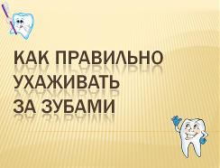

Какие предметы нам нужны для ухода за зубами?
Что вы знаете о чистке зубов и о зубной щетке? (Ответы детей).
Слайды 11, 12.

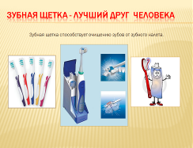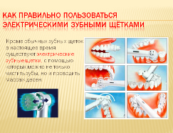

Учитель. Правильно. У каждого человека должна быть зубная щетка. Она всегда должна быть чистой. На щётку наносить небольшое количество пасты, всего с горошинку. Щетки бывают разной степени жесткости: очень жесткие, жесткие, средней жесткости, мягкие, очень мягкие. Зубные щетки с жесткими и очень жесткими щетинами применяют для очищения зубных протезов, мягкие и очень мягкие рекомендуют маленьким детям и при обострении заболевания десен. Здоровым людям лучше пользоваться щетками средней жесткости и мягкими. Для чистки труднодоступных мест больше подойдут щетки с конусообразной подстрижкой пучков щетины. Контур щетки должен носить вогнутый характер, это удобнее и лучше способствует очищению.
Щетина щеток может быть натуральной или искусственной. Искусственная щетина лучше очищает поверхность зубов, щетки из нее должны меняться через 1-2 месяца, из натуральной щетины - через 3-4. Новую зубную щетку необходимо вымыть мылом и обдать кипятком, затем каждый раз тщательно промывать водой и ставить в стаканчик щетиной кверху.
А сколько раз в день надо чистить зубы? (Ответы детей).

Слайды 13, 14.

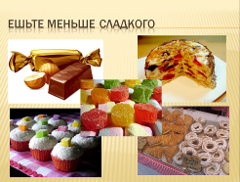
6. Ешьте меньше сладкого.
Слайд 21.
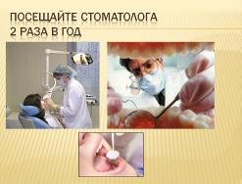
7. Больные зубы обязательно лечите. Два раза в год посещайте зубного врача. Недаром гласит народная мудрость «Здоровые зубы — залог здоровья».
Учитель. Спасибо Доктор Кролик.
А сейчас вы услышите советы Евдокии Дубравы.
В этой роли выступает ученица.
— Здравствуйте, дорогие мои! Ничто не придает столько красоты улыбке, как здоровые белые зубы. Красивые и здоровые зубы говорят о хорошем здоровье.
«Нет, зубов — нет здоровья», — говорят французы.
Чтобы ваши зубы были здоровыми, употребляйте в пищу больше витаминов (фрукты, овощи). Особенно полезен зубам витамин Д. Он содержится в рыбе, яичном желтке, молоке, масле. Употребление черного хлеба полезно для сохранения зубов. Будьте здоровы! Чтобы у вас появилась привычка чистить зубы два раза в день, мы дарим каждому календарь «Чистим зубы».. 2 раза в день: утром и вечером, почистив зубы, вы будете закрашивать утром - солнышко и вечером - месяц.
Доктор Кролик и Евдокия Дубрава дарят каждому ребёнку календарь
«Чистим зубы».
5. Итог урока.
Учитель. Спасибо нашим гостям и вам, ребята, за помощь в проведении передачи «Здоровье». Заканчивая нашу передачу, хочу пожелать всем вам здоровья. Берегите свои зубы с детства, и тогда, когда вы станете взрослыми, ваши зубы не доставят вам неприятностей.
6. Домашнее задание.
Начать заполнять дома календарь «Чистим зубы» и через месяц принести с подписью родителей.

